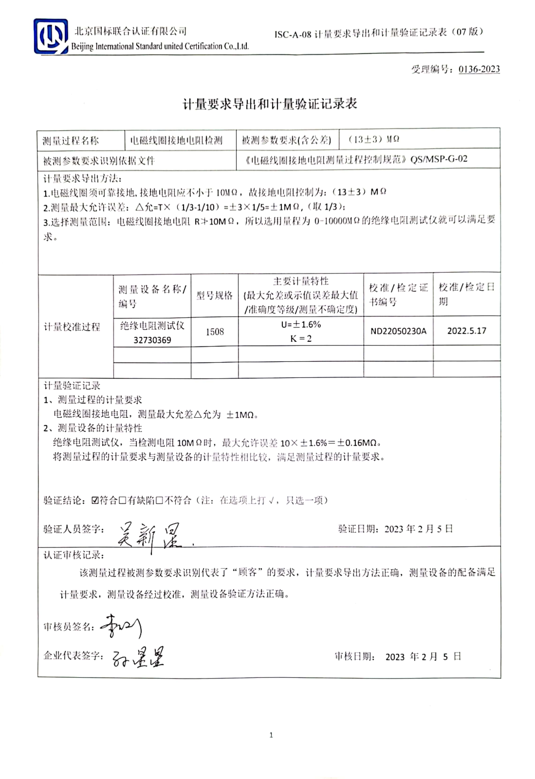受理编号：0136-2023

**计量要求导出和计量验证记录表**

|  |  |  |  |  |  |  |  |  |
| --- | --- | --- | --- | --- | --- | --- | --- | --- |
| 测量过程名称 | | 电磁线圈接地电阻检测 | | 被测参数要求(含公差) | | （13±3）MΩ | | |
| 被测参数要求识别依据文件 | | | | 《电磁线圈接地电阻测量过程控制规范》QS/MSP-G-02 | | | | |
| 计量要求导出方法：  1.电磁线圈须可靠接地,接地电阻应不小于10MΩ，故接地电阻控制为：（13±3）MΩ  2.测量最大允许误差：△允=T×（1/3-1/10）=±3×1/5=±1MΩ,（取1/3）；  3.选择测量范围：电磁线圈接地电阻R≯10MΩ，所以选用量程为0-10000MΩ的绝缘电阻测试仪就可以满足要求。 | | | | | | | | |
| 计量校准过程 | 测量设备名称/编号 | | 型号规格 | | 主要计量特性  (最大允差或示值误差最大值/准确度等级/测量不确定度) | | 校准/检定证书编号 | 校准/检定日期 |
| 绝缘电阻测试仪32730369 | | 1508 | | U=±1.6%  K = 2 | | ND22050230A | 2022.5.17 |
|  | |  | |  | |  |  |
|  | |  | |  | |  |  |
| 计量验证记录  1、测量过程的计量要求  电磁线圈接地电阻，测量最大允差△允为 ±1MΩ。  2、测量设备的计量特性  绝缘电阻测试仪，当检测电阻10MΩ时，最大允许误差10×±1.6%＝±0.16MΩ。  将测量过程的计量要求与测量设备的计量特性相比较，满足测量过程的计量要求。  验证结论：☑符合□有缺陷□不符合（注：在选项上打√，只选一项）  验证人员签字： 验证日期：2023年2月5日 | | | | | | | | |
| 认证审核记录：  该测量过程被测参数要求识别代表了“顾客”的要求，计量要求导出方法正确，测量设备的配备满足计量要求，测量设备经过校准，测量设备验证方法正确。  审核员签名：  企业代表签字： 审核日期： 2023 年2月 5 日 | | | | | | | | |